强化实践能力培养考核管理系统
学生使用手册

目录
1. 系统概述 1
2. 详细功能说明 1
2.1学生登录 1
2.2通知公告 3
2.3课程报考 4
2.4在线缴费 5
2.5课程大纲 13
2.6模拟试题 14
2.7综合考试 14
2.8留言板 16
2.9在线注册 17
2.10找回密码 19
2.11技术服务联系方式 20

系统概述
适用对象：高职高专、民办高校等院校在校生。
“强化实践能力培养考核管理系统”主要为考生提供在线报名、在线缴费、查看课程大纲、模拟试题、提交考核作业等功能。

详细功能说明

2.1学生登录
第一步：打开山东师范大学高等教育自学考试网址http://sszk.sdcen.cn（建议学生使用谷歌、火狐、IE9以上浏览器使用平台），点击网站首页右侧的“强化实践能力培养考核管理系统登录”输入用户名和密码。用户名为考生本人准考证号，登录密码为考生之前登录时自行设定的密码，登录类型为“学生”。首次登录密码为考生本人身份证号码后六位。考虑到账号安全，登录后自行修改密码。（注意：社会工作（本科）的考生首次登录须先注册再登录；学前教育专业（本科）、旅游管理专业（本科）、汉语言文学专业（本科）三个专业的考生直接登录无须注册）。
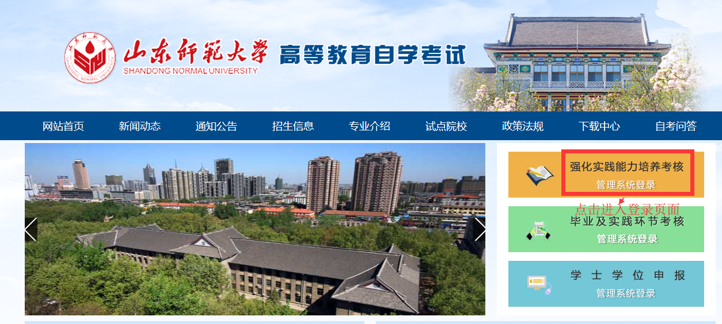

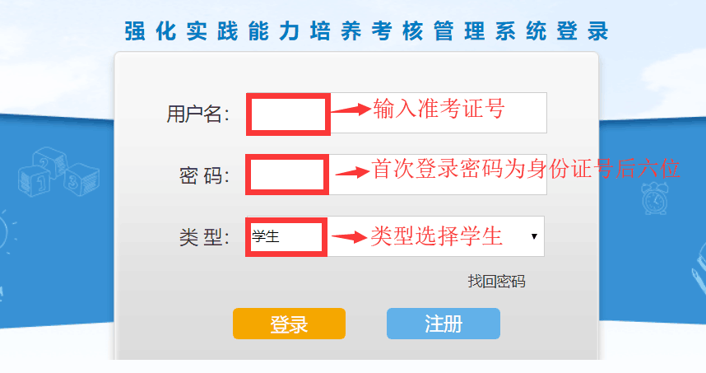
第二步：登录成功后，点击“学习空间”进入学生空间首页，确认个人信息是否正确、并绑定手机号。（请考生务必填写正确的手机号，更换手机号后及时在系统里修改，以免接收不到相关考核短信通知，影响考核成绩。）
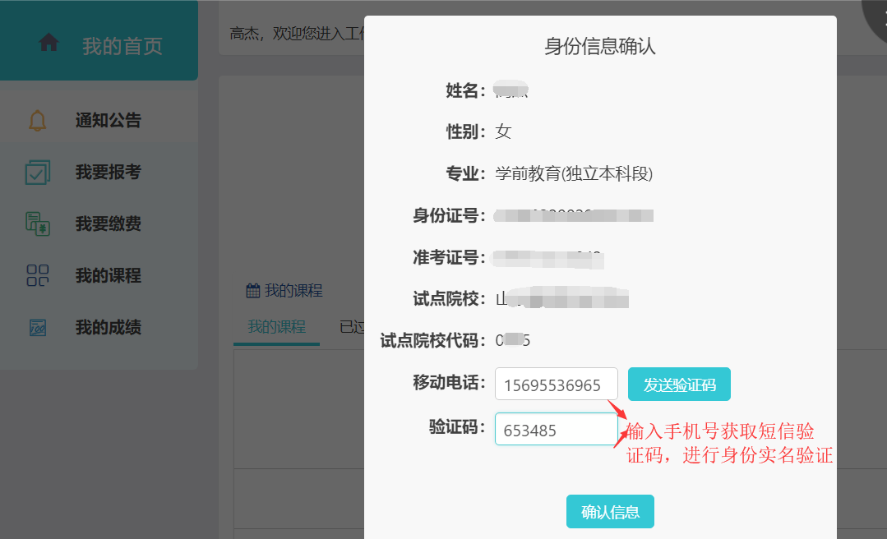
第三步：在“个人信息”页面修改已绑定的手机号和登录密码。
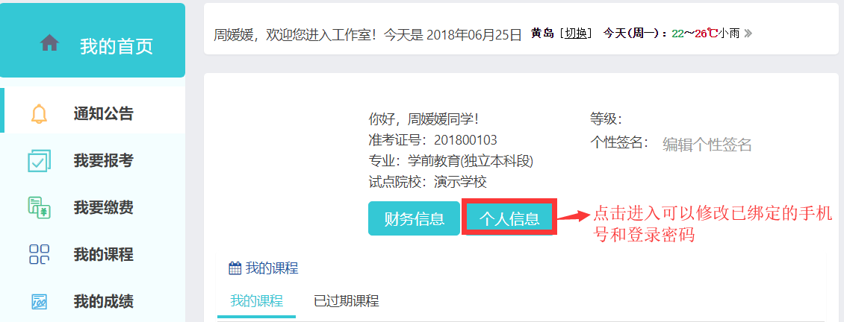

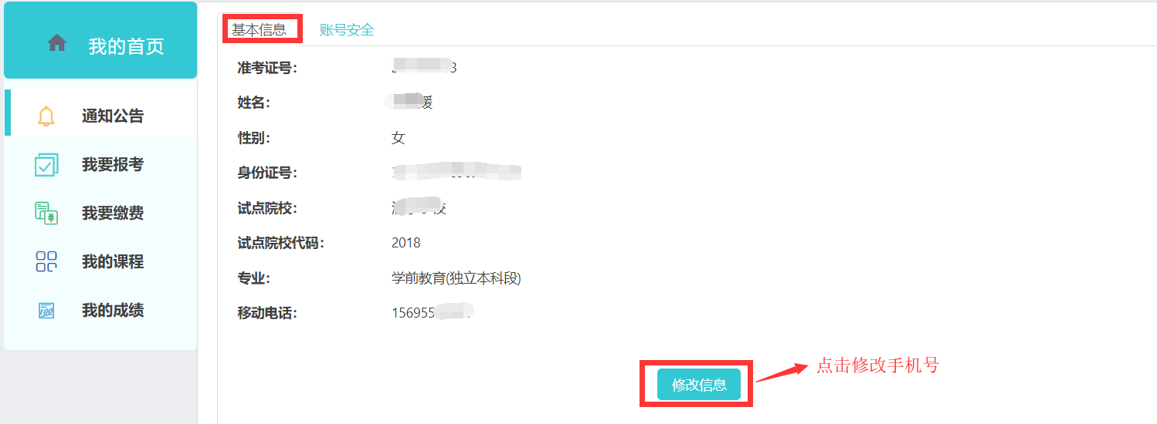
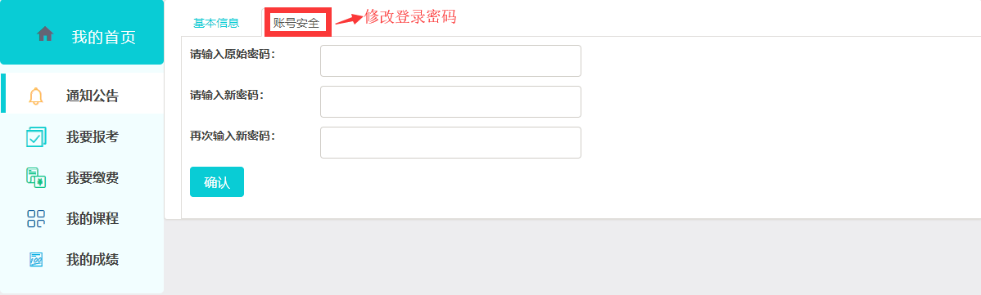

2.2通知公告
进入【通知公告】页面，可以查看学校发送的通知。
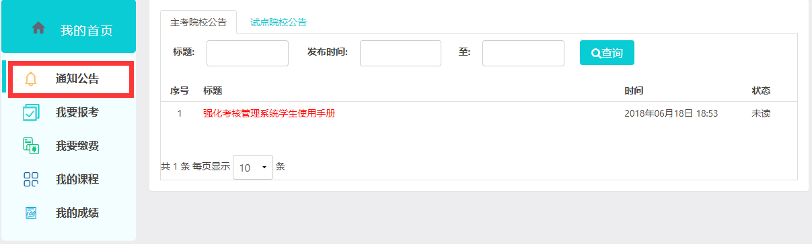

2.3课程报考
第一步：进入【我要报考】页面，选中课程再点击“确认报考”按钮。
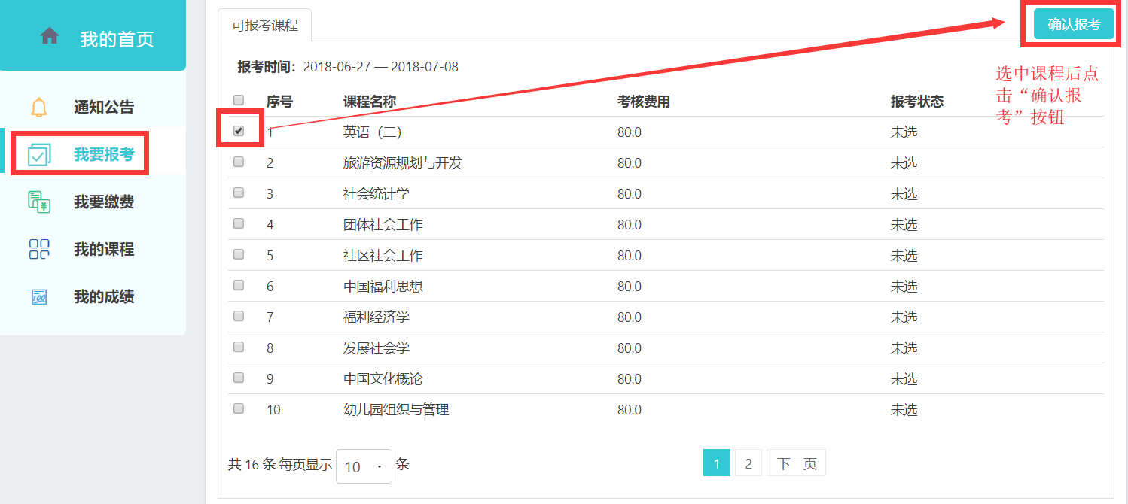
第二步：报考课程无误后点击“确定”按钮，课程报考成功，下一步进行课程缴费。
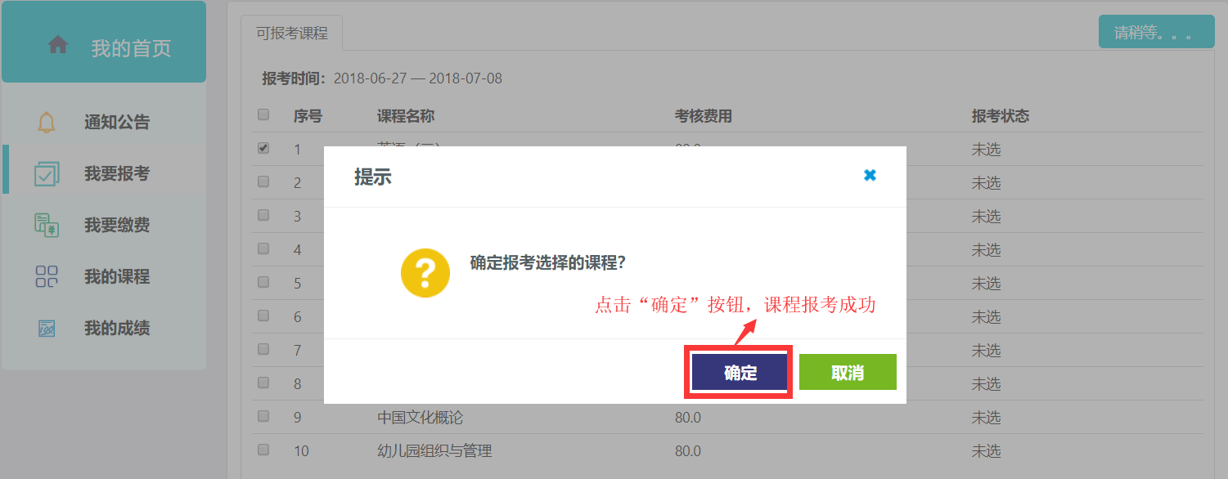

2.4在线缴费
第一步：进入【我要缴费】页面，点击“生成订单”按钮。
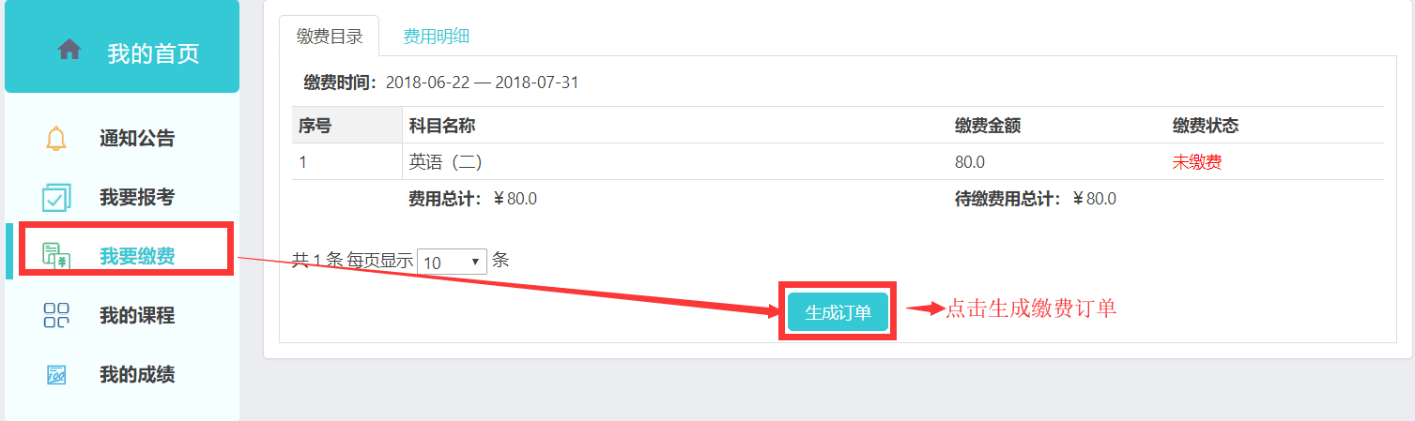

第二步：确认缴费金额无误后，点击“确定”按钮进入支付页面。
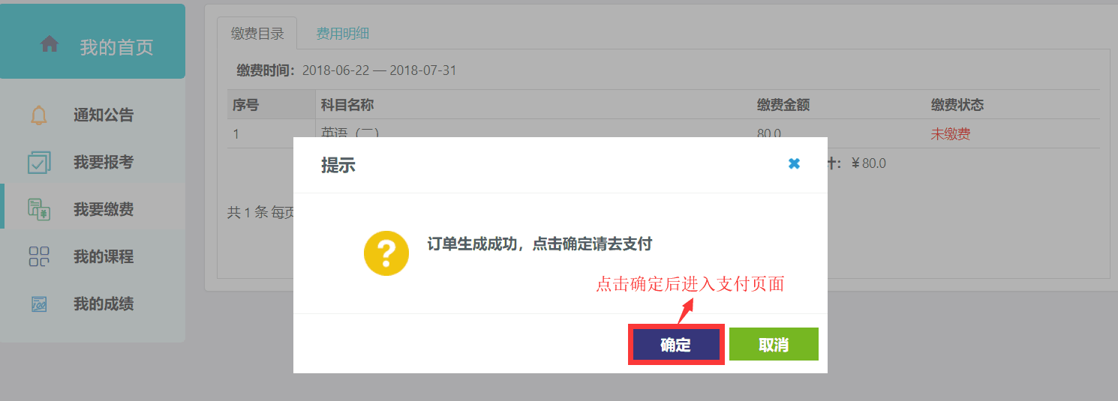

第三步：等待报考受理结果，一分钟后刷新页面
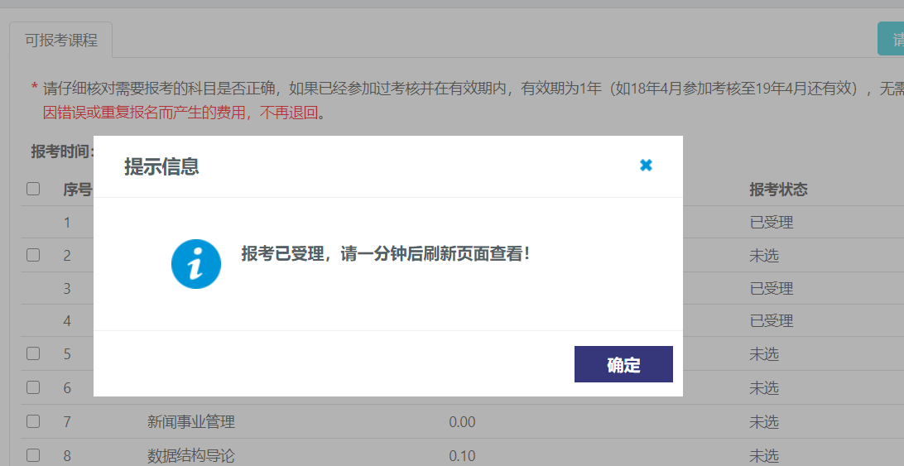
第四步：报考受理后刷新页面出现，缴费提示
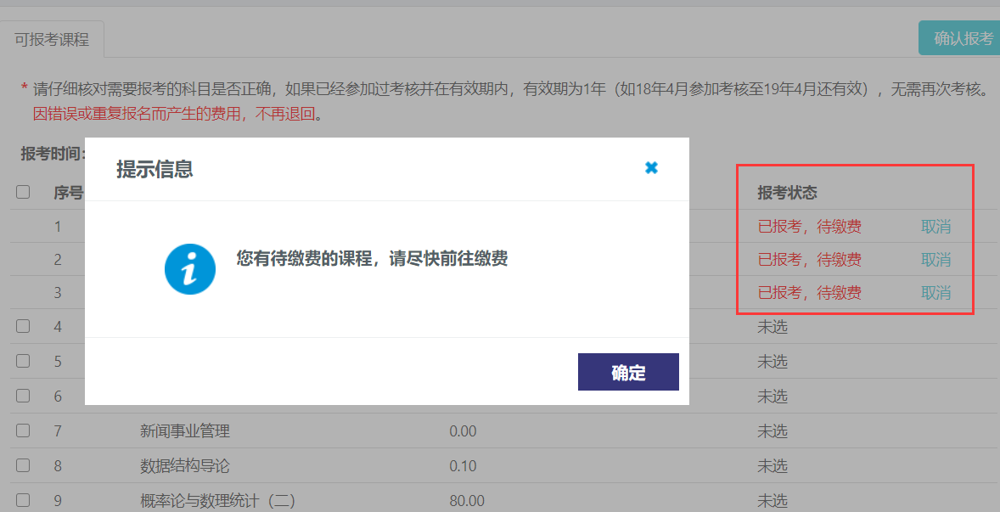
第五步：前往“我要缴费”栏目，点击 生成订单
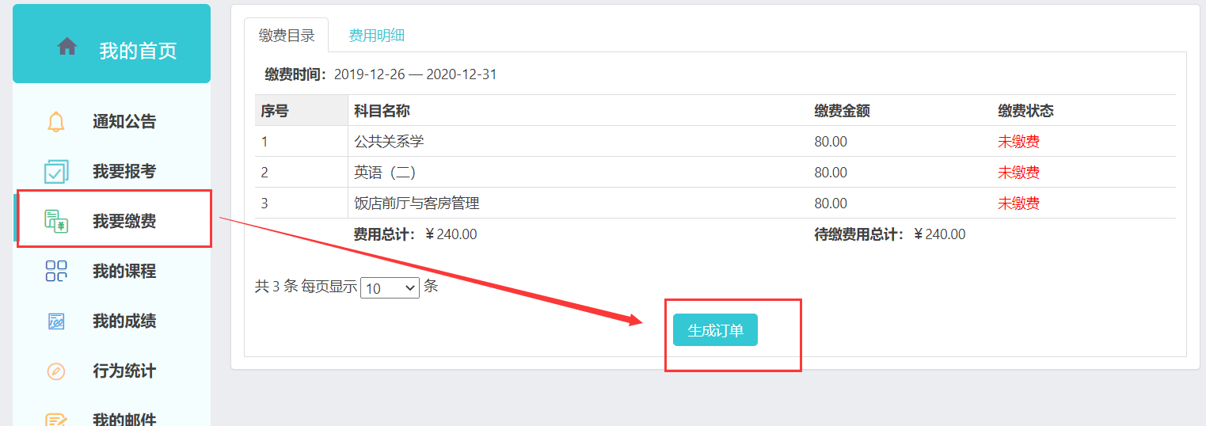
第六步：弹出二维码，扫码前往商联支付
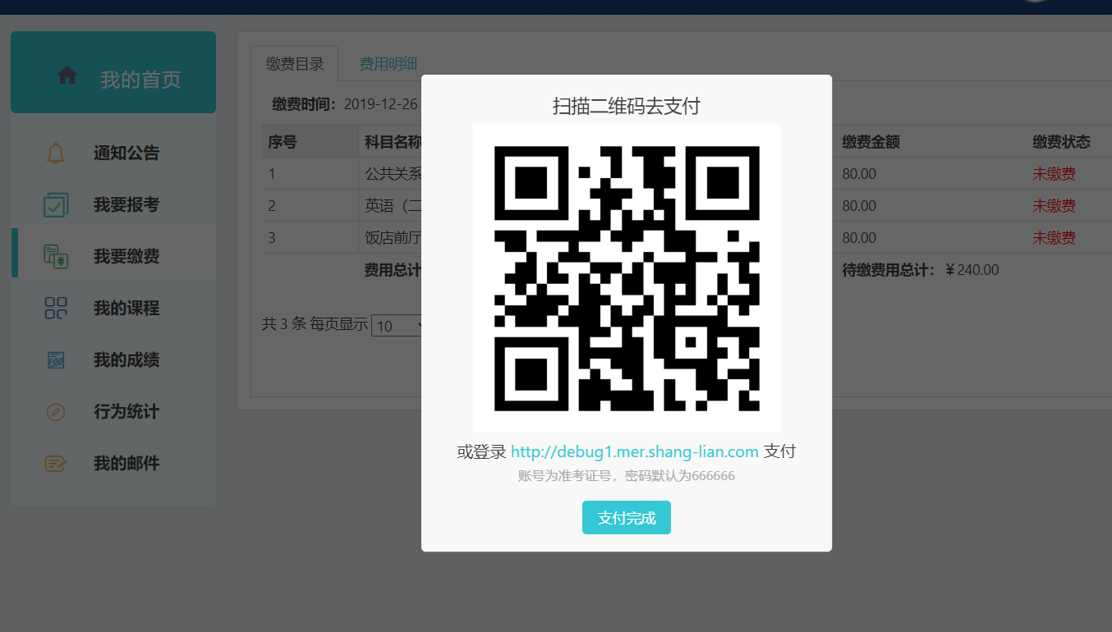
第七步：填写登录信息，账号为准考证号、初始密码为666666.
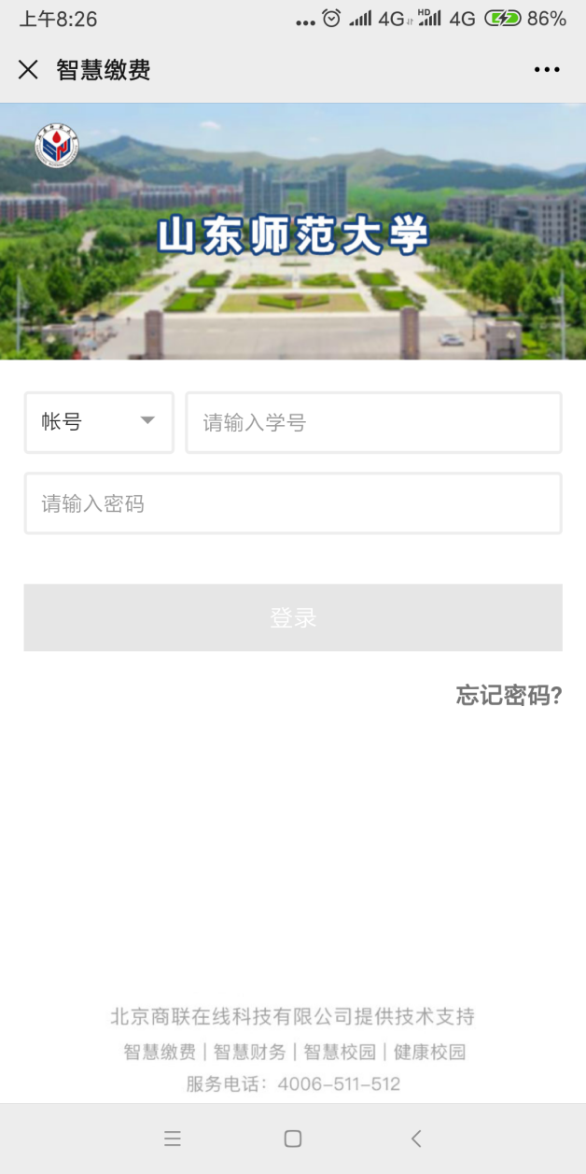
第八步：点击“账单缴费”，按照提示一步步操作即可。
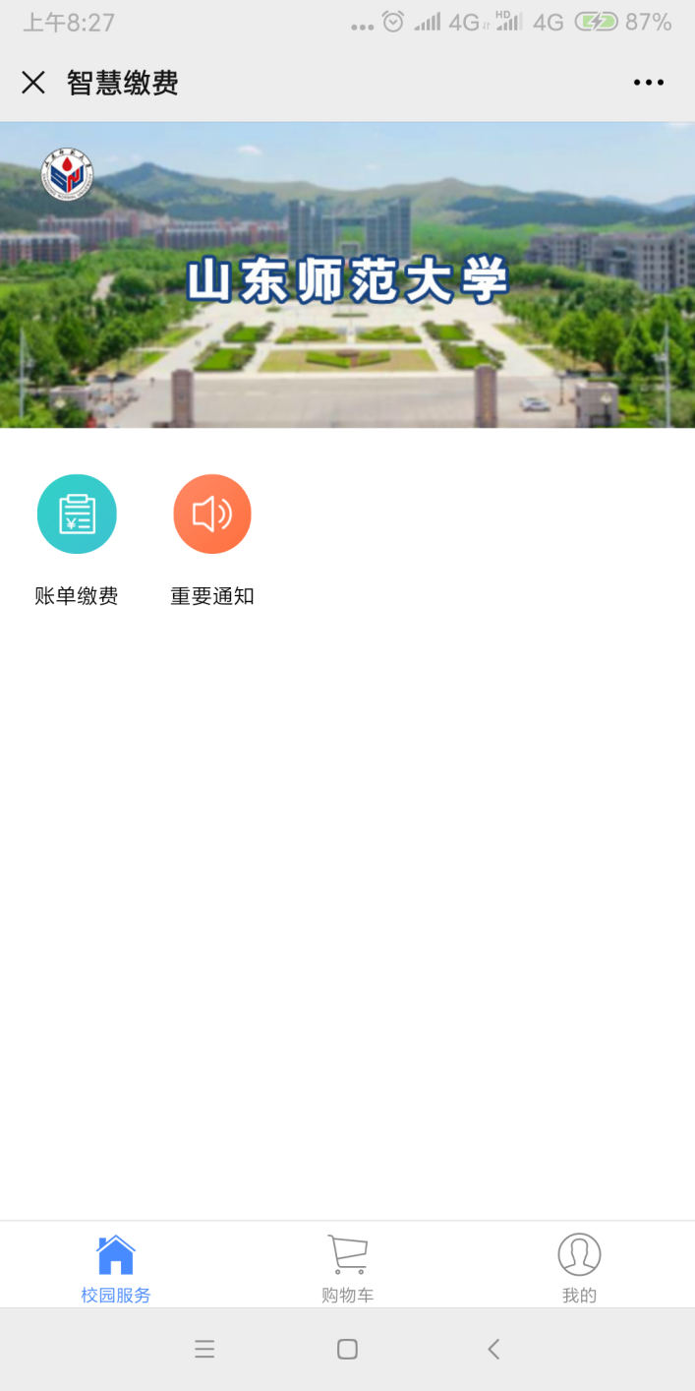

2.5查看费用明细
可以在“费用明细”中查看自己的缴费订单详情。缴费状态为“缴费成功”表示已支付成功，缴费状态为“订单已失效”表示缴费失败，缴费失败的重新点击生成订单进行缴费即可。
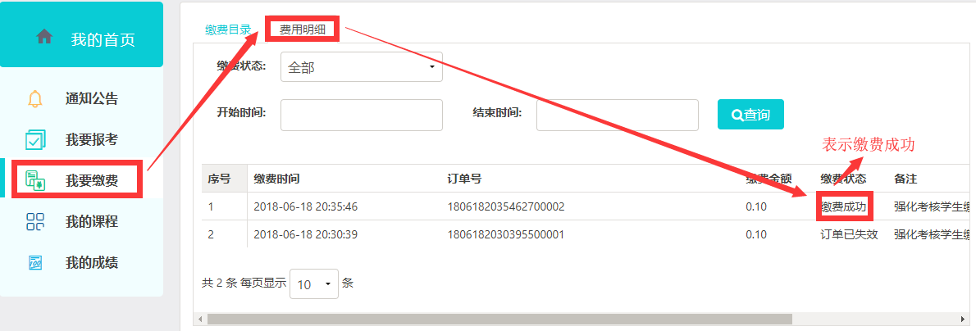
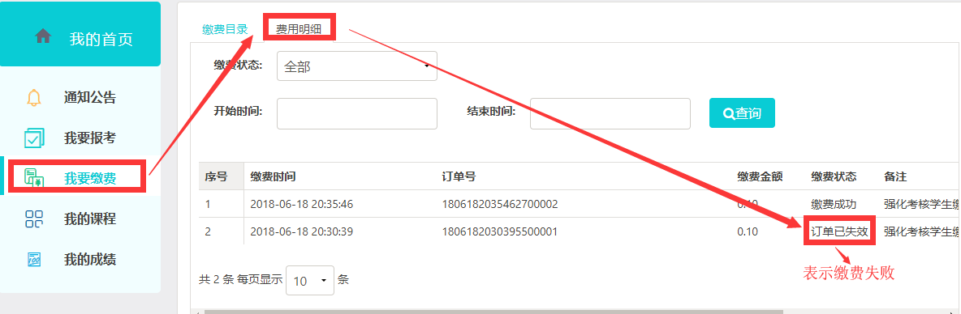

缴费成功后，进入【我的课程】页面，点击课程名称进入课程查看课程大纲、模拟试题、提交考核作业等。

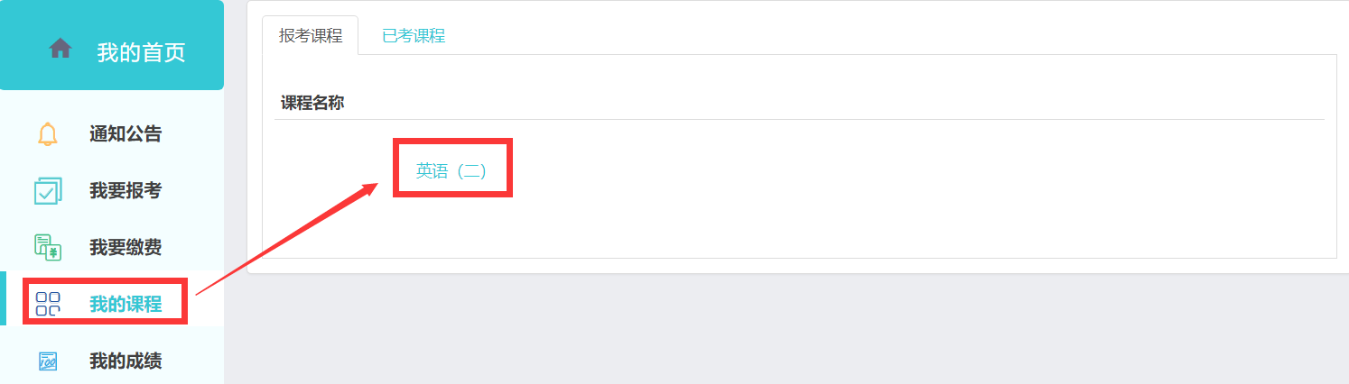

2.6课程大纲
进入【课程学习】页面，点击链接即可查看课程大纲。
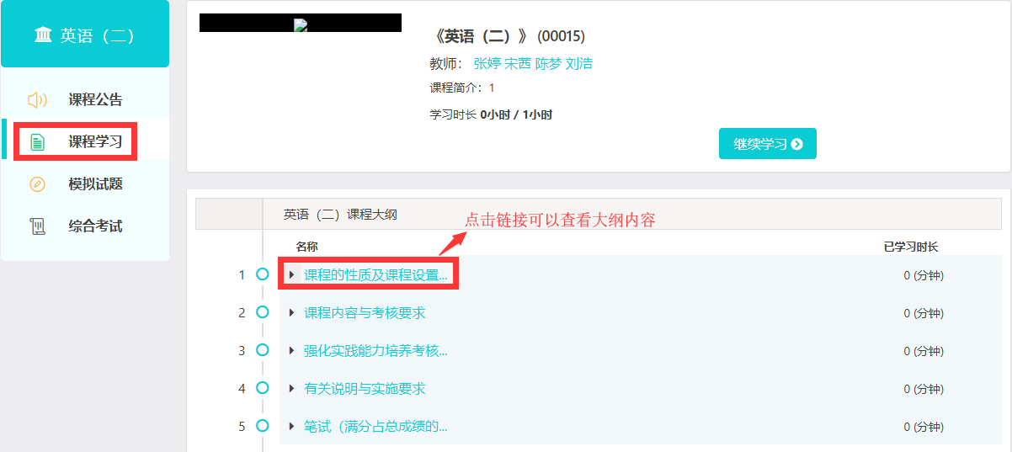

2.7模拟试题
进入【模拟试题】页面，点开标题后再点击链接即可查看模拟试题内容。
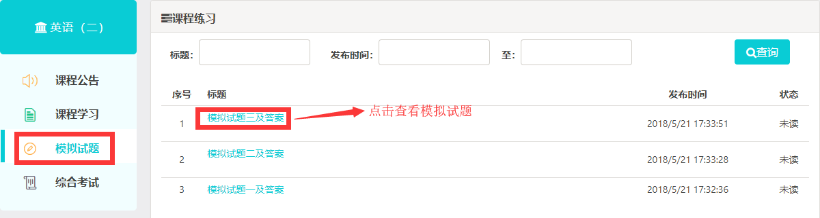
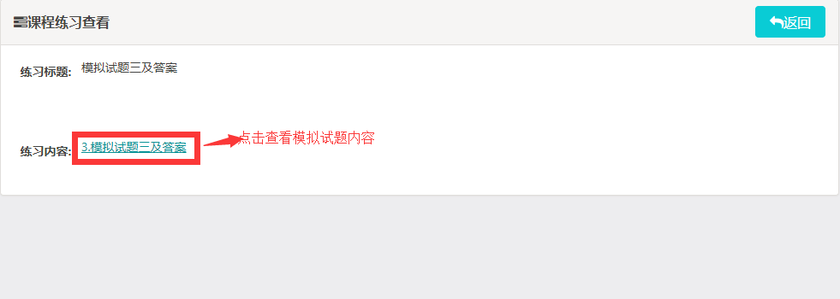

2.8综合考试
第一步：进入【综合考试】页面，点击“答题”按钮。

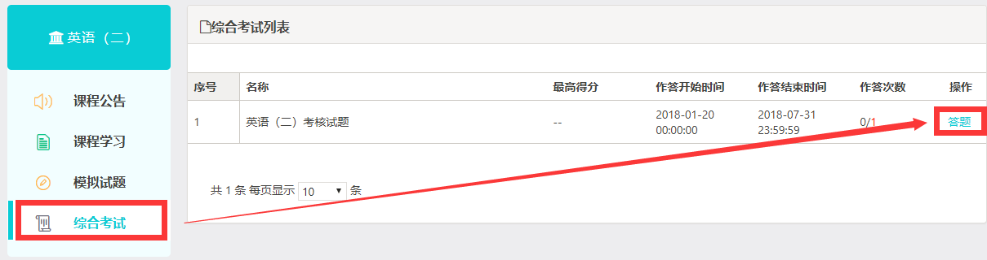
第二步：点击“进入答题”按钮进入答题页面。
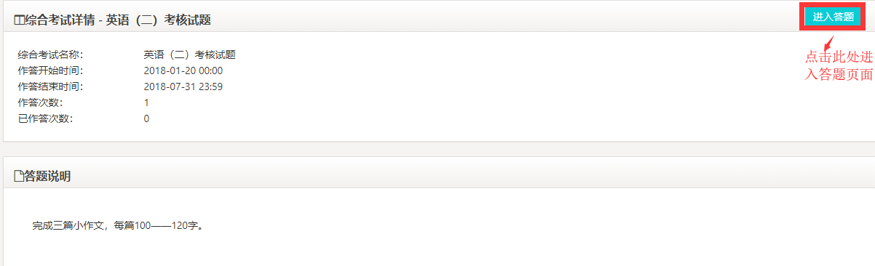
第三步：点击“开始答题”按钮，确定开始答题后才能答题并提交答案。考生只有一次答题机会，确定开始答题后，请务必在规定的时间内一次性完成答题并提交。
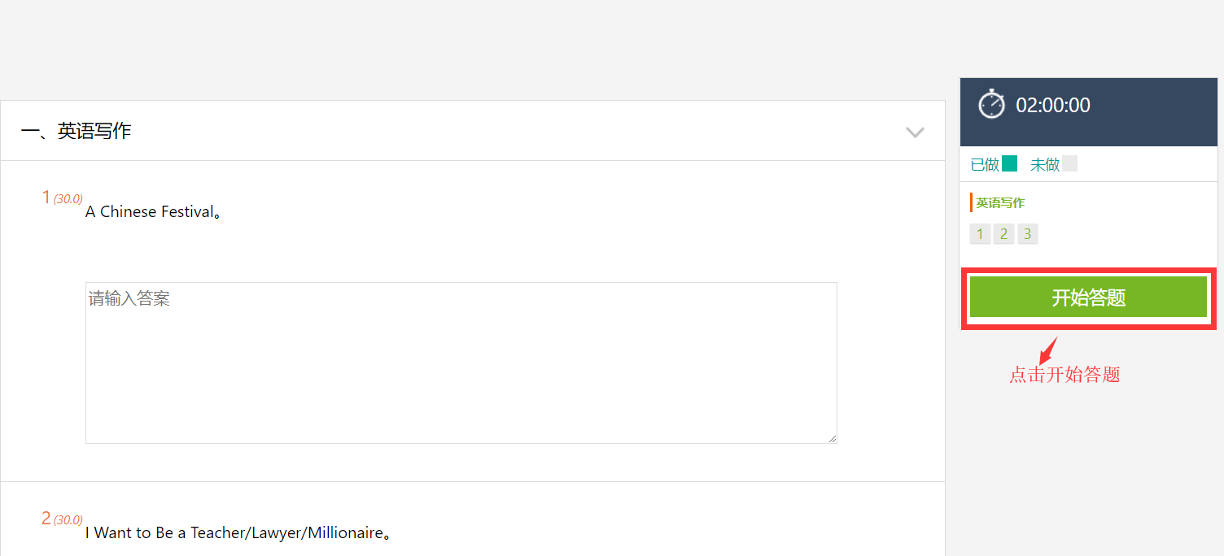
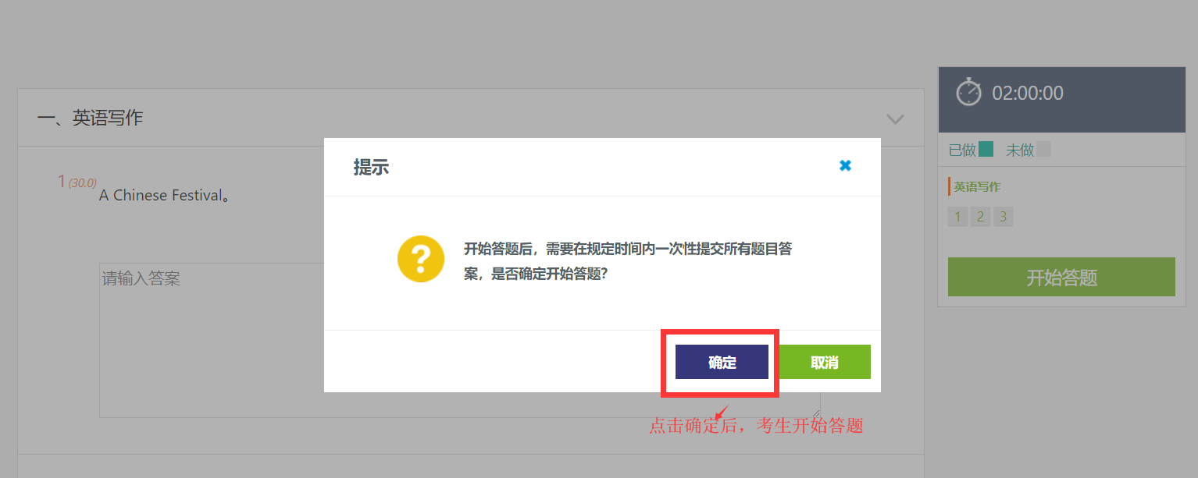
第四步：输入所有题目答案，最后点击“提交答案”按钮。
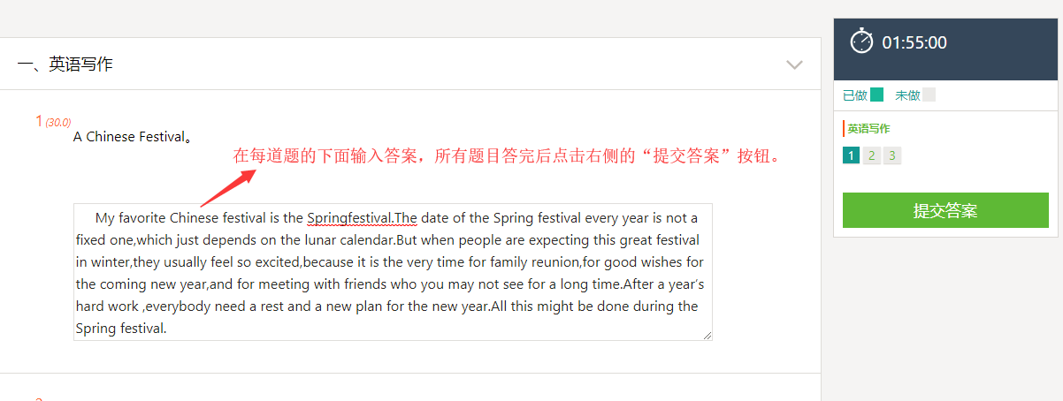
第五步：提交答案成功后，“待批阅”状态表示考核作业未被批阅，“已批阅”状态表示考核作业已被批阅，教师批阅后才能查看考核分数。
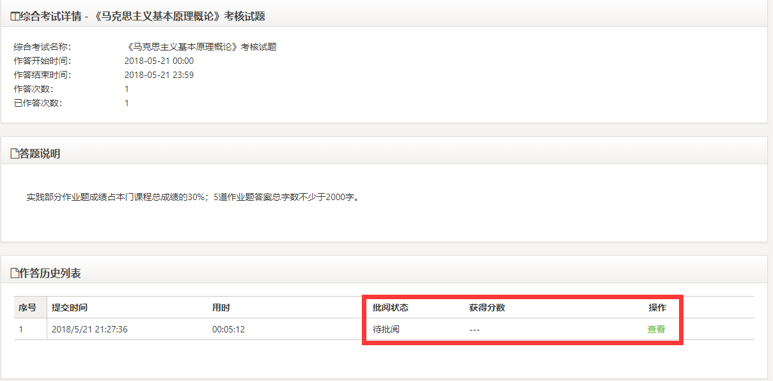

2.9留言板
在使用平台过程中，考生有疑问可以在平台首页使用留言板的功能。
第一步：进入【留言板】模板。
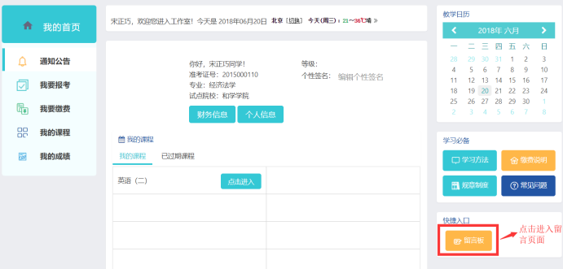

第二步：添加留言。
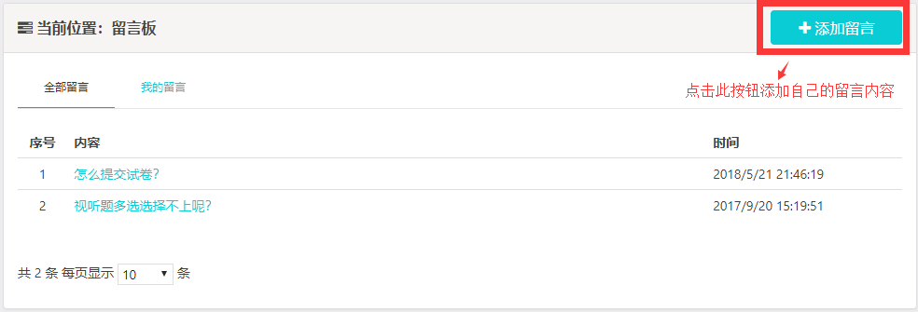
第三步：点击留言内容即可查看回复。
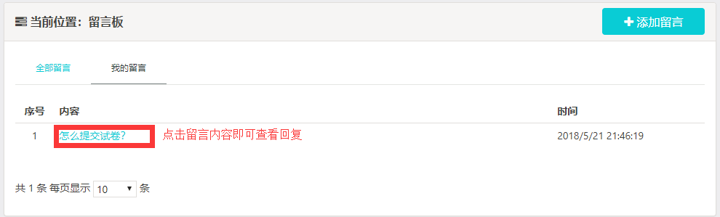

2.10在线注册
第一步：打开山东师范大学高等教育自学考试网址http://sszk.sdcen.cn进入网站首页右侧的“强化实践能力培养考核管理系统登录”
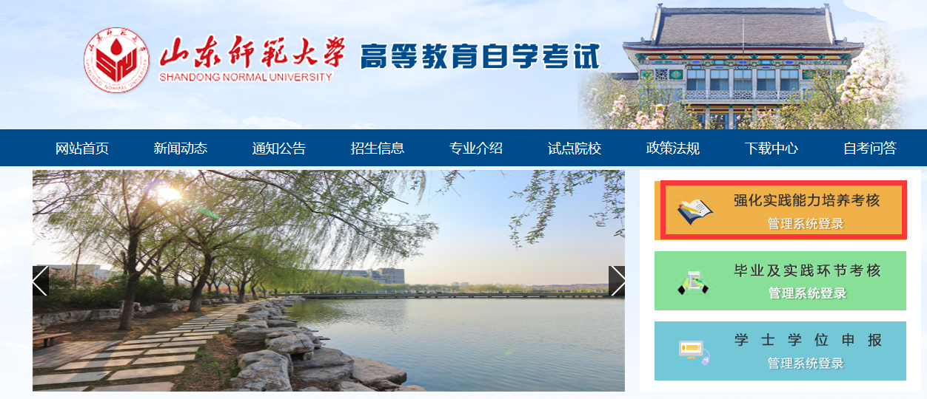
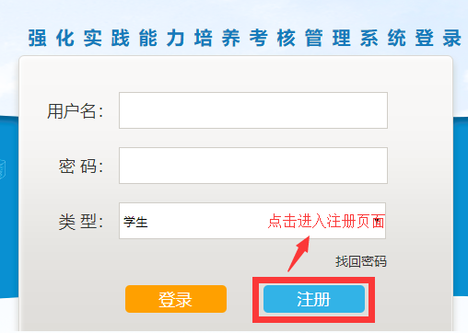
第二步：在注册页面上填写个人信息。
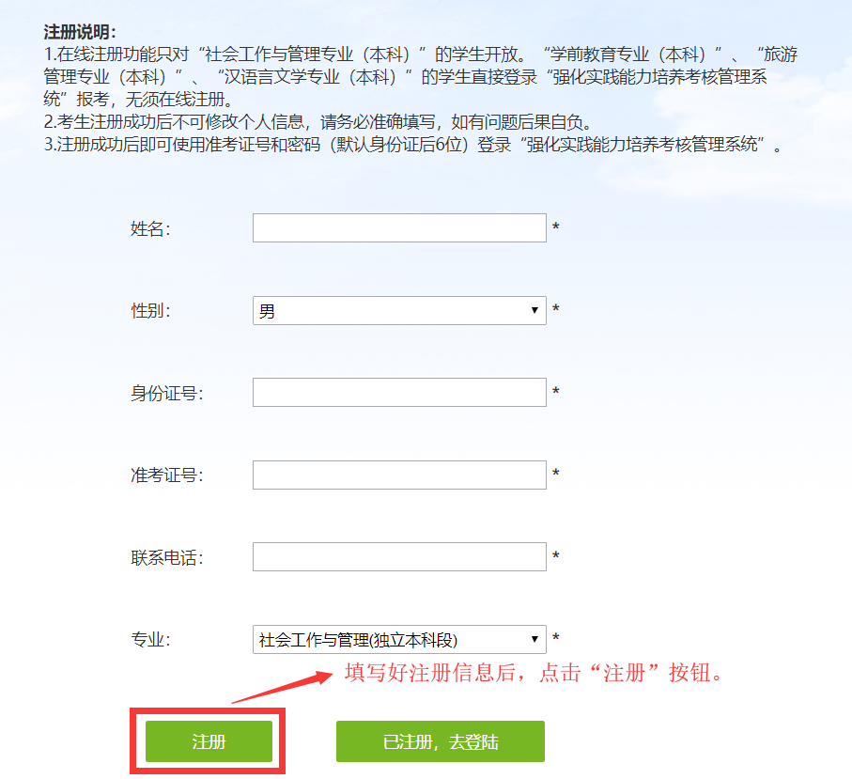
第三步：出现下图的提示表示已注册成功，考生可以登录“强化实践能力培养考核管理系统”。详细的登录操作请参考“2.1学生登录”。
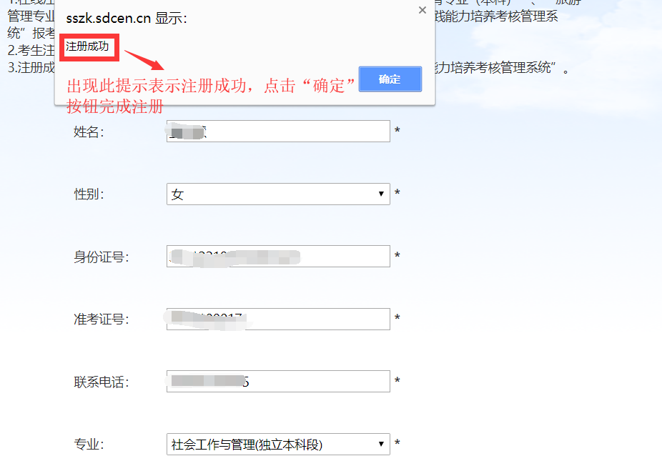

2.11找回密码
考生忘记密码后，可以通过准考证号和绑定的手机号重新设置登录密码。
第一步：打开山东师范大学高等教育自学考试网址http://sszk.sdcen.cn进入网站首页右侧的“强化实践能力培养考核管理系统登录”。
第二步：点击找回密码按钮。
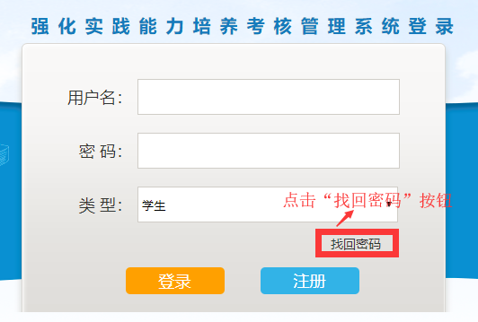
第三步：填写准考证号、手机号、验证码、输入新密码、确认密码，最后点击“重置密码”按钮，重置后使用新密码登录系统。
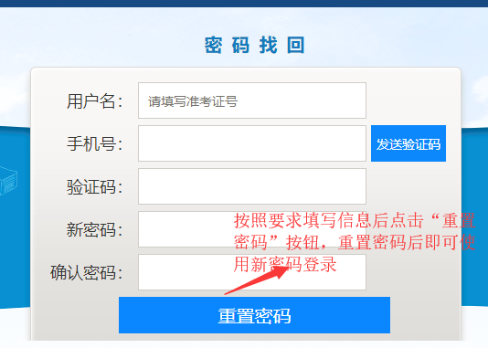

2.12技术服务联系方式
在使用“强化实践能力培养考核管理系统”过程中有任何问题请拨打电话0532—86993692。

